

Les familles LALLA – LECLERCQ   
et les familles apparentées ont la profonde tristesse de vous faire part du décès de   
  
***Monsieur Armando LALLA***Veuf de Madame Andrée LECLERCQ

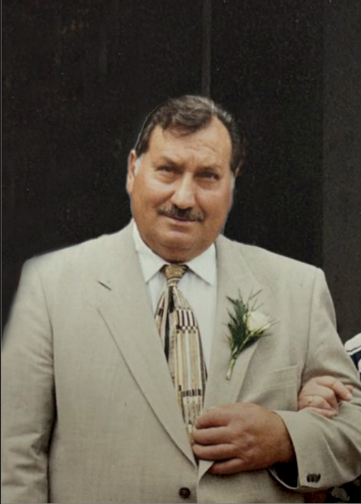

Né le 11 juin 1940   
Décédé le 11 juillet 2024   
  
Les funérailles religieuses auront lieu ce **lundi 15 juillet 2024**, suivies de l’incinération au **Crématorium de Gilly** à **13h30**.

Le défunt repose au funérarium **HEREMANS-SCHOTSMANS,   
rue de Taillis – Pré 106, 6200 Chatelineau** où un dernier hommage peut lui être rendu ces vendredi, samedi et dimanche de **17h00 à 19h00.  
  
La levée du corps aura lieu ce lundi 15 juillet à 13h00.**

Toute l’équipe des funérailles HEREMANS – SCHOTSMANS vous présente ses sincères condoléances.

*Ce présent avis tient lieu de faire-part.**Funérailles HEREMANS-SCHOTSMANS*

*Châtelineau - 071/38.10.80 – 0476/71.10.28*

Vos condoléances par e-mail : funerailles-heremans-schotsmans@hotmail.com